|  |  |  |
| --- | --- | --- |
| Аптека № ____ | СТАНДАРТНАЯ ОПЕРАЦИОННАЯ ПРОЦЕДУРА | НОМЕР: |
| Картирование помещений хранения товаров аптечного ассортимента | Страница_____ из_______  Версия 1 |
| Действует с «___» _____20____г.  Пересмотр «___» _____20____г.  Окончание «___» _____20____г. | Все отделы аптеки |
| Разработано____ | Согласовано _______________. | Утверждено _________ |

**Стандартная операционная процедура «Картирование помещений хранения товаров аптечного ассортимента»**

**1.Область применения и цель создания**

Настоящая стандартная операционная процедура (далее СОП) устанавливает требования к алгоритму действий при картировании помещений хранения. Требования СОП предназначены для применения всеми сотрудниками деятельность, которых связана обращением лекарственных средств (ЛС). Соблюдение требований СОП является частью системы менеджмента качества аптечной организации и гарантирует качество и безопасность фармацевтической помощи. Данная СОП закрепляет алгоритм работы сотрудников в области проведения картирования помещений хранения.

**Цель СОП** – исследование потоков распределения температуры и влажности в помещениях хранения и представление четких указаний по картированию, документированию и контролю данных показателей. Выявление температурных отклонений, влияющих на выбранную зону(ы) хранения на момент проведения исследования и принятие мер по исправлению ситуации.

**Задача СОП** –выполнение требований нормативной документации в области хранения и соблюдения требований к алгоритму действий при картировании помещений.

**Область применения СОП –** помещения хранения аптечной организации, где происходит хранение товаров аптечного ассортимента.

**2. Нормативные документы**

**–** Федеральный закон «Об обращении лекарственных средств» от 12.04.2010 № 61-ФЗ;

**–** приказ Минздравсоцразвития от 23.08.2010 № 706н (ред. от 28.12.2010) «Об утверждении Правил хранения лекарственных средств»;

**–** приказ Минздрава от 31.08.2016 № 646н «Об утверждении Правил надлежащей практики хранения и перевозки лекарственных препаратов для медицинского применения»

**–** ОФС.1.1.0010 «Хранение лекарственных средств» Государственной фармакопеи XV издания (ГФ 15).

# 3.Термины и определения

**Регистратор данных температуры (логгер)** – небольшое портативное устройство с электронным датчиком, измеряющее показания температуры, через определённые промежутки времени и сохраняющее их в своей памяти.

**Квалификация оборудования** –процесс получения и документирования

доказательства того, что оборудование и вспомогательные системы были предоставлены и установлены в соответствии с проектными спецификациями.

**Картирование** – документированное измерение (подтверждение) температуры и/или относительной влажности внутри помещения хранения с определением точек риска («горячих» и «холодных» зон).

**Датчик** –механическое устройство или цифровой или аналоговый датчик, который генерирует механический или электрический сигнал на прибор или контроллер для интерпретации.

**Температура хранения** –диапазон температур согласно нормативной документации, указанный на упаковке товаров аптечного ассортимента.

**Помещение с контролируемой температурой** –помещение, в котором температура активно или пассивно контролируется на уровне, отличном от уровня окружающей среды, в точно и заранее определенных пределах.

**Термолабильные (термочувствительные) ЛС *–*** ЛС, изменяющие свои свойства под воздействием комнатной и более высокой температуры или под воздействием пониженной температуры, в том числе при замораживании.

# 4. Ответственность персонала

Данная СОП распространяется на весь персонал аптечной организации, деятельность которого связана с хранением и распределением материальных ценностей по местам хранения. Сотрудники организации несут ответственность в пределах своей компетенции:

4.1.Зав. аптекой несет ответственность:

– за обеспечение необходимыми ресурсами для функционирования всех процессов работы, с целью соблюдения процедуры картирования;

– наличие приборов и информационных систем для выполнения операций, связанных с картированием помещений;

– назначение ответственного лица проведение процедуры картирования,

утверждение документов, которые регламентируют порядок действий работников при выполнении картирования помещений хранения.

4.2. Уполномоченный по качеству несет ответственность:

– за наличие в структурных подразделениях данной СОП и ее своевременную актуализацию,

– проведение инструктажа по данному вопросу,

– контроль соблюдения данной процедуры,

– управление качеством процесса.

4.3. Фармацевтические работники несут ответственность:

– за соблюдение требований данной процедуры в рамках исполнения должностных обязанностей.

– размещение ЛС и медицинских изделий согласно требованиям законодательства и с учетом результатов процедуры картирования.

Фармацевтические работники:

|  |  |
| --- | --- |
| Должность | ФИО |
|  |  |
|  |  |
|  |  |

Ущерб, возникший вследствие несоблюдения данной СОП, возмещают за счет виновных лиц.

**5. Процедура картирования**

**5.1. Общие требования к выполнению СОП**

5.1.1.Все помещения хранения товаров аптечного ассортимента должны проходить процедуру картирования и иметь протокол картирования.

5.1.2.Процесс должен быть полностью документирован и проведен перед началом эксплуатации помещения хранения, чтобы доказать безопасность условий температурного режима для товаров аптечного ассортимента (ТАА).

5.1.3.Процедура картирования температуры и влажности должна:

– демонстрировать профиль температуры и влажности воздуха во всем помещении в пустом и заполненном состоянии;

– определять зоны, которые не следует использовать для хранения ТАА, например, места вблизи потоков холодного воздуха или батарей и других

источников тепла;

– при необходимости продемонстрировать время, в течение которого при аварийной ситуации будет наблюдаться выход за пределы температурного диапазона.

5.1.4. Проводить периодическое картирование необходимо один раз в три года.

5.1.5. Приборы измерения температуры и влажности должны предоставлять непрерывные данные и проходить периодическую поверку.

5.1.6. Первоначальный протокол картирования необходимо корректировать каждый раз, когда наблюдаются отклонения показателей температуры и влажности. Например, при изменении циркуляции воздуха, местоположения холодильного оборудования и др.

5.1.7. Все изменения в температурном режиме и влажности следует документировать в протоколе картирования, чтобы продемонстрировать соответствие СМК.

5.1.8. Если на помещения хранения влияют сезонные колебания температуры, то нужно выполнять два исследования влияния температуры и влажности в год: в самый теплый и самый холодный сезон. Картирование два раза в год необходимо также для холодовых комнат и морозильных камер. Чтобы учесть сезонные колебания, следует проводить сравнение двух исследований и выявлять критические точки, связанные с такими колебаниями.

**5.2. Основные требования к выполнению процедуры**

5.2.1. Процедура картирования проводится для любого помещения хранения ТАА. Диапазон требуемой температуры и влажности указан на упаковке товара.

5.2.2. В качестве оборудования для размещения ТАА используются шкафы, стеллажи, фармацевтические холодильники, морозильные камеры,холодовые комнаты и другие помещения, где необходимо постоянно поддерживать и контролировать температуру (зоны хранения, карантинные зоны, зоны приемки и экспедиции).

Температурный режим в этих зонах может различаться. ГФ 15 рекомендует следующие температурные режимы:

Хранить при температуре не выше 30 °C – от 2 до 30 °C.

Хранить при температуре не выше 25 °C – от 2 до 25 °C.

Хранить при температуре не выше 15 °C – от 2 до 15 °C.

Хранить при температуре не выше 8 °C – от 2 до 8 °C.

Хранить при температуре не ниже 8 °C – от 8 до 25 °C.

Хранить при контролируемой комнатной температуре – от 15 до 25 °C. Хранить в прохладном месте – от 8 до 15 °C.

Хранить в холодильнике, в холодном месте – от 2 до 8 °C.

Хранить в морозильной камере – от –5 до –18 °C.

Хранить при глубоком замораживании – от –18 °C и ниже.

Не требует специальных условий хранения (в обычных условиях) – от 15 до 25 °C без требований к свето- и влагозащитной упаковке, хорошо проветриваемом месте.

Не замораживать – не ниже +2 °C, если иное не указано в фармакопейной статье.

Хранить в сухом месте – хранить в условиях, когда средний показатель относительной влажности не превышает 50 процентов при контролируемой комнатной температуре или соответствует эквивалентному давлению водяного пара при другой температуре.

Хранить в защищенном от света месте – хранить в условиях, исключающих воздействие света, при отсутствии оригинальной светозащитной упаковки.

5.2.3.Картирование помещений заключается в установлении распределения температуры. Внутри помещения определяют «горячие» и «холодные» точки.

5.2.4.Выявляются зоны, требующие корректировки путем изменения потоков воздуха и влажности и установлением нового распределения и снижения температурного расслоения по высоте.

5.2.5. Картирование целесообразно проводить два раза в год в различные природные сезоны, например (зимой и летом).

5.2.6. Этапы процесса картирования:

Этап 1 – осмотр помещения, подготовка шаблона протокола картирования, определение мест для размещения приборов для регистрации температуры и влажности.

Этап 2 – выполнение замеров по картированию помещений внутри каждого помещения, картирование изменений температуры и влажности. Измерение изменений проводят в каждом месте внутри помещения хранения по дням недели.

Этап 3 – документирование высоких и низких температурных колебаний, вызванных сквозняками, отоплением, охлаждение и вентиляцией.

Этап 4 – выявление потенциальных проблем с воздушным потоком, которые могут быть причиной колебаний температуры и влажности.

Этап 5 – анализ данных и подготовка картографического отчета.

Этап 6 – определение лучших мест для размещения датчиков измерения температуры и влажности для повседневного использования.

Этап 7 – выполнение корректирующих и предупреждающих действий.

**5.3.Требования к материалам и оборудованию**

Для проведения картирования необходимо достаточное количество устройств, которое тестируют температуру и записывают результаты данных тестов на свою внутреннюю память. Примерами таких устройств являются логгеры, электронные регистраторы температуры и влажности.

Выбранные устройства должны:

– быть технически пригодным для конкретной картографической задачи и для работы в предполагаемом диапазоне температур;

– обеспечивать надежную и непрерывную запись данных о температуре (влажности) во времени;

– работать в соответствующем температурном диапазоне измерения температур и регистрации относительной влажности;

–иметь необходимую точность измерений, количество записей, срок непрерывного мониторинга не менее 10 дней;

– иметь возможность переноса информации на компьютер;

– иметь интуитивно понятную программу считывания показателей.

# 5.4. Протокол картирования (отчет картирования)

5.4.1. Шаблон протокола картирования готовят до начала процесса картографирования.

5.4.2. Он должен быть подробным и тщательно проработанным.

5.4.3. Форма протокола должна быть единой для измерений во всех помещениях.

5.4.4. Образец протокола картирования представлен в приложении.

**5.5.Процедура картирования**

5.5.1. Выберите оборудование для измерения температуры и влажности. Устройство должно иметь достаточную память, быть сертифицированным и иметь поверку, инструкцию по применению. Регистратор может работать, как автономно, так и подключаться к локальной сети для централизованного мониторинга или передавать данные по bluetooth. На регистраторе должно отображаться текущее значение измеряемой величины, а также он должен иметь возможность экспортировать значение измерений и визуализировать их в виде графиков, создавать отчёты. Желательно, чтобы регистратор также подавал сигналы тревоги, если происходит отклонение какого-либо показателя.

5.5.2. Назначьте ответственных за картирование сотрудников, персонализируйте их подписи и инициалы, чтобы можно было отследить подписанные записи и человека, составившего документ. Проведите обучение сотрудников, на которых возложена задача картирования.

5.5.3. Проведите обследование участка, предназначенного для картирования, нанесите его расположение на карту. Нанесите на карту следующую информацию:

– о длине, ширине и высоте помещения, т. е. объеме помещения и его загрузке;

– весе хранимых товарных запасов;

– характере стен (внешняя, внутренняя), материале из которого сделана стена;

– о расположении батарей, кондиционеров, вентиляции, розеток, дверных и оконных проемов, освещении;

– расположении существующих датчиков регистрации температуры и

датчиков контроля температуры;

– мертвых зонах – зонах.

При составлении карты необходимо сделать рисунок каждой зоны с указанием элементов, таких как стеллажи или поддоны, которые могут повлиять на равномерный нагрев или охлаждение помещения, которые влияют на изменения температуры в помещении.

5.5.4. конкретные диапазоны картирования, например от +2,0 °C до +8,0 °C (в холодильной комнате или холодильнике) или от +15,0 °C до +25,0 °C. В некоторых случаях проводите исследования без установки определенного диапазона. Для дверей в помещении устанавливайте параметры открытия дверей, их частота.

5.5.5. Определите местоположения датчиков температуры и влажности (рис. 1 и 2). Для этого расположите на плане необходимые терморегистраторы. Для их расположения используйте анализ точек риска. Оборудование для измерения необходимо располагать в виде сетки по всей ширине карты и делать это таким образом, чтобы вся территория была покрыта. Обычно это делают через каждые 5–10 метров по горизонтали. Если площадь картографирования меньше 5–10 метров, то внутри зоны должно быть размещено не менее восьми регистраторов данных.

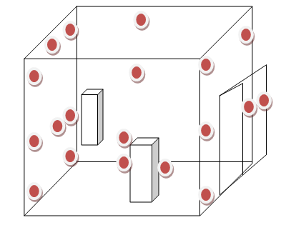

**Рис. 1. Размещение логгеров в помещении.**

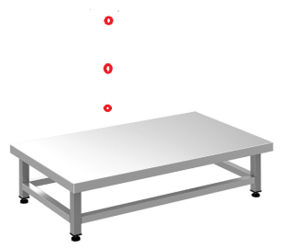

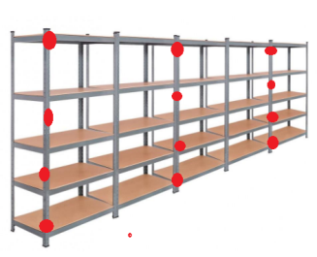

**Рис. 2. Размещение логгеров на стеллаже и над подтоварником.**

Выбранная сенсорная сетка размещения регистраторов температуры и влажности должна учитывать:

– планировку помещения (например, форму квадрата или в нем выделяются отдельные ниши);

– степень заполняемости помещения: чем больше заполняемость помещения, тем в большей степени оказывается влияние на поток воздуха;

– места расположения регистраторов температуры и влажности, они должны располагаться в местах, где будут храниться товары аптечного ассортимента фактически.

5.5.6. Логгеры располагайте на сетке вертикально по одному из двух вариантов. Первый вариант, если высота потолка составляет менее 3,6 метров, то регистраторы располагаются непосредственно друг над другом над потолком, в середине и на уровне пола. Второй вариант, если высота потолка превышает 3,6 метра, то регистраторы температуры и влажности располагают на высоте 0,3 метра, 1,8 метра, 3,6 метра и 5,4 метра. Регистраторы располагайте множественными вертикальными и горизонтальными рядами. Например, для зоны хранения высотой шесть метров регистраторы данных должны быть размещены в каждом месте сетки на высоте 0,3 метра (внизу), 1,8 метра (в центре), 3,6 метра (в центре) и 5,4 метра (вверху). Каждому регистратору присваивайте свой уникальный идентификатор. Дополнительные регистраторы устанавливайте возле холодильников (камер).

5.5.7. Записывайте серийный номер каждого терморегистратора, его идентификацию на схеме и его показания в таблице их мониторинга.

5.5.8. Каждое устройство программируйте так, чтобы обеспечить одновременное включение всех логгеров. Запись температуры и влажности должна проходить синхронно.

5.5.9. Регистраторы закрепляйте в месте, указанном на схеме размещения. Располагайте устройства так, чтобы их нельзя было нечаянно задеть и повредить. Если логгеры были внесены в помещение с улицы, то необходимо дать им принять комнатную температуру.

5.5.10. Выполняйте процедуру картирования. Обычно период измерения температуры составляет от 7 до 14 дней подряд. Картирование оборудования с регулируемой температурой, например, холодильника или морозильной камеры составляет от 24 до 72 часов. Картирование холодовых комнат происходит от 3 до 7 дней. Если в помещении установлено два холодильника, то картирование проводится при включенных холодильниках, при выключенных всех холодильниках и при включенных по отдельности. Если в картирование не включена автоматическая регистрация измеряемых показателей возле дверей и окон, то во время исследования следует вести журнал их открытия для того чтобы исключить отклонения температуры, вызванные перемещением персонала.

5.5.11. По окончании исследования все логгеры снимайте с мест контроля температуры и влажности, сверяйте их серийные номера, места размещения фактические и указанные в протоколе картирования.

5.5.12. Логгеры подключайте к компьютеру, на который происходит выгрузка данных. Данные для анализа перемещайте на один лист таким образом, чтобы было можно их сопоставить.

5.5.13. Составляйте отчет о картировании, определяются холодные и теплые зоны.

**5.6. Разделы протокола (отчета) о картировании**

Включайте в отчет о картировании следующие разделы:

5.6.1. Введение: описание целей картографического исследования.

5.6.2. Резюме: подведение итогов и обсуждение результатов, организация процедуры картирования и последовательность проведения операций,

5.6.3. Выводы и рекомендации: формулирование общего вывода для всего картирования и указание мест расположения гигрометров, определенных по результатам картирования, краткое изложение корректирующих и предупреждающих действий (если такие имеются).

5.6.4. Приложения к отчету:

– обследование объекта с указанием местоположений логгеров;

– исходные данные, представленные с использованием соответствующего протокола испытаний;

– данные электронных таблиц и соответствующие графики температуры и влажности для каждого логгера, используемые при составлении карт;

– необработанные результаты анализа данных, включая горячие и холодные зоны;

– документы и примечания, подготовленные в ходе картографирования;

– отчеты об отклонениях, включая корректирующие и предупреждающие действия;

– документы на регистраторы температуры и влажности, с помощью которых проводилось картирование и их поверка.

**6. Алгоритм снятия показателей с логгеров, построение карты**

6.1.Снимите показания с регистраторов температуры. Они будут иметь текстовый и графический формат. Например, показатели за один день одного из логеров будут иметь вид, представленный на рисунке 3.

|  |  |
| --- | --- |
| 0:00:00 | 18 |
| 1:00:00 | 19 |
| 2:00:00 | 18 |
| 3:00:00 | 18 |
| 4:00:00 | 19 |
| 5:00:00 | 20 |
| 6:00:00 | 16 |
| 7:00:00 | 17 |
| 8:00:00 | 18 |
| 9:00:00 | 19 |
| 10:00:00 | 20 |
| 11:00:00 | 21 |
| 12:00:00 | 19 |
| 13:00:00 | 17 |
| 14:00:00 | 18 |
| 15:00:00 | 18 |
| 16:00:00 | 19 |
| 17:00:00 | 20 |
| 18:00:00 | 19 |
| 19:00:00 | 21 |
| 20:00:00 | 19 |
| 21:00:00 | 18 |
| 22:00:00 | 17 |
| 23:00:00 | 18 |

**Рис. 3. Цифровой и графический формат показаний регистраторов температуры.**

6.2. Снимите показания с каждого логгера в течение нескольких дней и определите среднюю температуру за период измерения. Табличные данные будут иметь вид, представленный на рисунках 4 и 5. В некоторых случаях логгеры могут сразу посчитать среднюю температуру за весь период и показать общий результат.

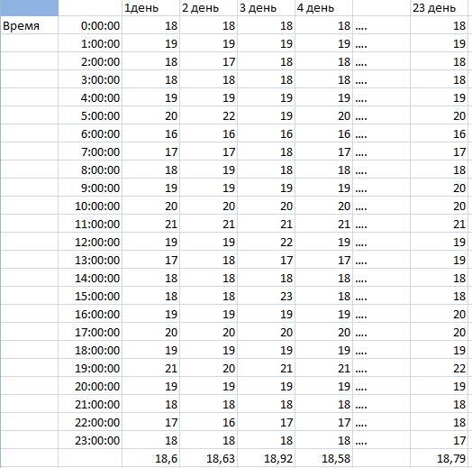

Среднее значение за день

**Рис. 4. Показания логгера в течение периода картирования в цифровом, табличном виде.**

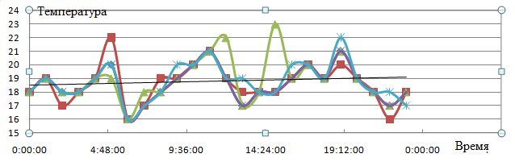

Среднее за весь период

**Рис. 5. Показания логгера в течение периода картирования в графическом формате.**

6.3. Составьте общую таблицу за все дни по всем логгерам, выделите с помощью функции «Условное форматирование» в Excel значения ячеек цветом (рис. 6). По результатам таблицы постройте диаграмму поверхности в Excel (рис. 7). Таким образом, из результатов картирования видны «холодные» и «горячие» зоны. Определите датчики, измеряющие эти температуры.

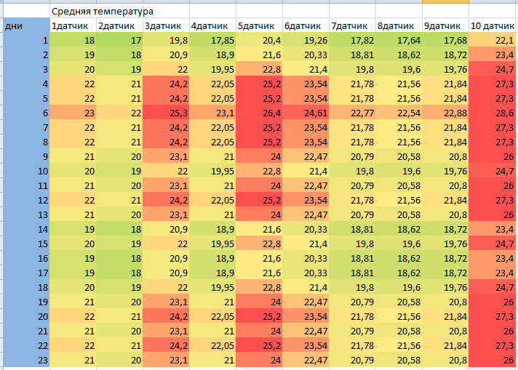

**Рис. 6. Таблица показаний по всем логерам с выделением ячеек цветом.**

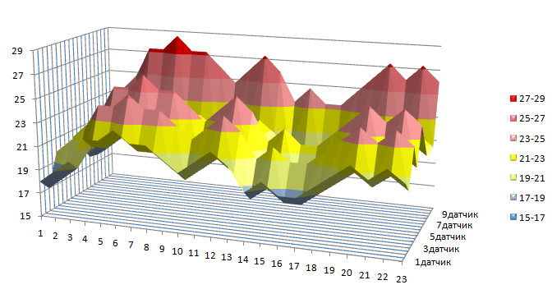

**Рис. 7.** **Результаты картирования (звездочкой обозначены места установки регистраторов температуры на постоянной основе).**

**7. Аудит протокола картирования**

7.1. При аудите изучите содержание отчета, таблицы данных, результаты, электронные таблицы и графики. Они проверяются зав. аптекой и уполномоченным по качеству. Проверяются данные рекомендации.

7.2. Конечным результатом и целью картирования является реализация рекомендации отчета. Рекомендации отчета могут выглядеть в виде чертежа или диаграммы, показывающего помещение хранения и оборудование, где можно безопасно хранить товары аптечного ассортимента, с выделенными зонами. Если по результатам картирования обнаружили точки рисков, выходящие за требуемый диапазон, проведите регулировку вентиляционных и температурных потоков, минимизируйте «холодные» и «горячие» зоны, модернизируйте системы для улучшения контроля температуры, увеличьте (уменьшите) их производительность. Если сделаете вывод о невозможности использовать помещения, переместите ЛС и другие ТАА в другие помещения хранения.

# 8. Дополнительные сведения об особенностях соблюдения СОП

Доступ к системе сбора информации данных от регистраторов температуры и влажности, навыки работы в Excel.

# 9.Материальные ресурсы

Достаточное количество регистраторов температуры и влажности, возможность их крепления впомещении**,** компьютер с выходом в Интернет.

# 10.Достигаемые результаты и их оценка

Составление протокола картирования.

# 11.Параметры оценки и контроля качества выполнения методики

Отсутствие отклонений от алгоритма картирования.

**12.Корректирующие мероприятия**

Корректирующие мероприятия указываются в протоколе картирования.

# Приложение к СОП «Картирование помещений хранения товаров аптечного ассортимента»

|  |  |  |  |
| --- | --- | --- | --- |
| **Протокол картирования температуры и влажности.**  **Зимний период 2023 год** | | | |
| **№ ________** | Версия**_______** | Дата составления «______»_______20___г | |
| Название организации | | **______________________** | |
| Помещение хранения | | **№ _________________________** | |
| **Протокол картирования подготовлен** | | | |
| Должность_______ | ФИО_______ | Подпись _____ | Дата_____ |
| **Протокол картирования утвержден** | | | |
| Должность_______ | ФИО_______ | Подпись _____ | Дата_____ |
| **Исполнители измерений** | | | |
| Должность_______ | ФИО_______ | Подпись _____ | Дата_____ |
| Должность_______ | ФИО_______ | Подпись _____ | Дата_____ |
| Должность_______ | ФИО_______ | Подпись _____ | Дата_____ |
| **История измерений** | | | |
| Причина изменений______________ | | Версия _________ | Дата_______ |
| **Область применения протокола** | | | |
| Цель | Исследование температуры и влажности | | |
| Расположение помещения |  | | |
| Диапазон измерения температуры | +15 0С до +25 0С | | |
| Диапазон влажности |  | | |
| Продолжительность измерений, дни (часы) |  |  |  |
| Срок проводимых измерений | с «______»_______20___г по «______»_______20___г | | |
| **Идентификация исполнителей, проводивших картирование** | | | |
| ФИО____________________________ | | Подпись _____________________ | |
| ФИО____________________________ | | Подпись _____________________ | |
| ФИО____________________________ | | Подпись _____________________ | |
| **Термины, определения, сокращения** | | | |
|  | |  | |
|  | |  | |
|  | |  | |
| **Цель протокола картирования** | Протокол картирования температуры и влажности представляет собой комплексный документ, который будет использоваться при проверке распределения температуры и влажности внутри помещения № ______.  В зимний период 20_____г. | | |
| **Оборудование для картирования** |  | **Количество** |  |

**Данные расположения оборудования для измерения температуры и влажности**

|  |  |  |  |  |
| --- | --- | --- | --- | --- |
| № логгера | Серийный номер | Расположение на схеме | Высота размещения от пола | Примечания |
|  |  |  |  |  |
|  |  |  |  |  |
|  |  |  |  |  |
|  |  |  |  |  |
|  |  |  |  |  |
|  |  |  |  |  |
|  |  |  |  |  |

**Фактические данные о температуре и влажности**

|  |  |  |  |  |  |  |
| --- | --- | --- | --- | --- | --- | --- |
| № логгера | Минимальная температура 0С | Максимальная температура 0С | Средняя температура 0С | Соответствует необходимому диапазону Да/нет | | Примечания |
|  |  |  |  |  |  |  |
|  |  |  |  |  |  |  |
|  |  |  |  |  |  |  |
|  |  |  |  |  |  |  |
|  |  |  |  |  |  |  |
|  |  |  |  |  |  |  |
|  |  |  |  |  |  |  |

**Места расположения на карте**



**Начало периода картирования «____»______2023г.**

**Окончание периода картирования «____»_______2023 г**

**ГРАФИК РАСПРЕДЕЛЕНИЯ ТЕМПЕРАТУРЫ И ВЛАЖНОСТИ**





**КАРТА РАСПРЕДЕЛЕНИЯ ТЕМПЕРАТУРЫ И ВЛАЖНОСТИ**



**Выводы (места размещения гигрометров)**

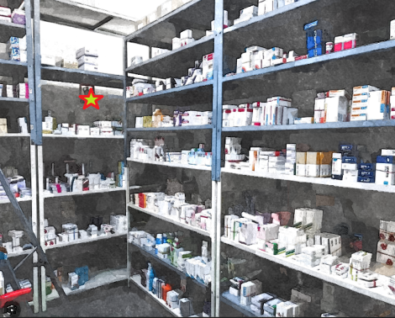

**ЗАКЛЮЧЕНИЕ:**

**________________________________________________________**